Техническое задание
1.Обозначение системы: Интернет-магазин электроники.
2.Краткое описание системы: система предназначена для продажи электроники — телефонов, ноутбуков, планшетов и аксессуаров через онлайн-платформу. Пользователи могут искать товары, оформлять заказы, управлять личными данными.
1.1 Используемые технологии:
- Frontend: windows form;
- Backend: C#;
- БД: json;
- система контроля версий: Git;
- среда разработки: Visual studio.
1.2 Что продается электроника, включающая товары следующих категорий:
- телефоны;
- ноутбуки;
- планшеты;
- аксессуары (чехлы, зарядные устройства, наушники и др.).
1.3 Кто пользователи:
- покупатели: зарегистрированные и незарегистрированные пользователи, осуществляющие просмотр товаров, добавление их в корзину и оформление заказа;
- администратор: управляет каталогом товаров, просматривает заказы и редактирует данные системы.

1.4 Роли в системе:
- гость: просмотр каталога, добавление товаров в корзину (без оформления заказа);
- пользователь: зарегистрированный покупатель с доступом к личному кабинету и истории заказов;
- админ: полный доступ к управлению товарами и заказами.
2.1 Функциональные требования:
- каталог товаров: отображение списка товаров, поиск по названию, фильтрация по категориям, цене и популярности;
- корзина: возможность добавлять товары, изменять их количество, удалять товары;
- оформление заказа: форма с вводом данных покупателя, способами доставки и оплаты, сохранение информации о заказе;
- личный кабинет: просмотр истории заказов, изменение личных данных;
- административная панель: добавление, редактирование, удаление товаров; просмотр и управление заказами.
3.1 Нефункциональные требования:
- производительность: время отклика не более 1 секунды для операций поиска и фильтрации;
- надежность: обработка ошибок, логгирование ошибок, предотвращение сбоев;
- масштабируемость: возможность расширения каталога и возможностей системы без существенных изменений;
- работа на Windows: интерфейс реализован на Windows Forms с использованием C#.

4.1 Архитектура системы:
Основные компоненты:
- UI-модуль: форма Windows (Windows Forms), отвечающая за взаимодействие с пользователем;
- логика бизнес-процессов: слой обработки данных и команд, реализованный на C#;
- доступ к данным: взаимодействие с локальной или удаленной базой данных (например, SQLite или SQL Server).
Потоки данных:
- пользователь вводит данные через формы Windows Forms;
- данные передаются в бизнес-логический слой;
- обработка и сохранение в базе данных;
- вывод результата пользователю посредством формы.
Диаграмма компонентов (рисунок 1.1):
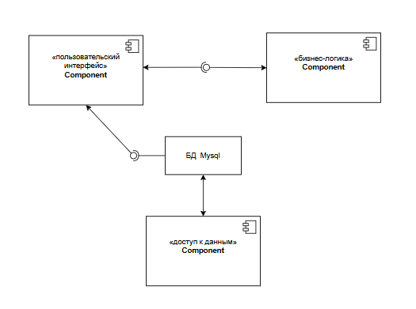
Рисунок 1.1 — Диаграмма компонентов.

Диаграмма вариантов использования (рисунок 1.2):
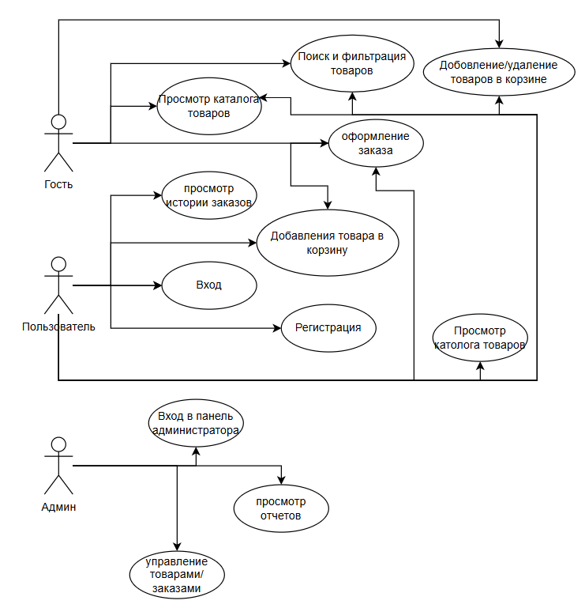
Рисунок 1.2 — Диаграмма вариантов использования.

